桓台县综合行政执法局
2021年度政府信息公开工作年度报告

一、总体情况
2021年，我局按照市、县信息公开工作要求，严格落实《中华人民共和国政府信息公开条例》，增强信息公开的规范性和主动性，增强城市管理工作的透明度，保障人民群众的知情权，主动接受人民群众的监督。
1.主动公开。2021年度，我局通过县政府网站、市县各级媒体、“桓台城市管理”微信公众号等平台发布信息213篇。公开内容主要涉及机构职能、政策法规、部门预决算、工作动态与信息等，以文字、图片等形式，及时发布相关政策解读及我局重点工作开展情况。
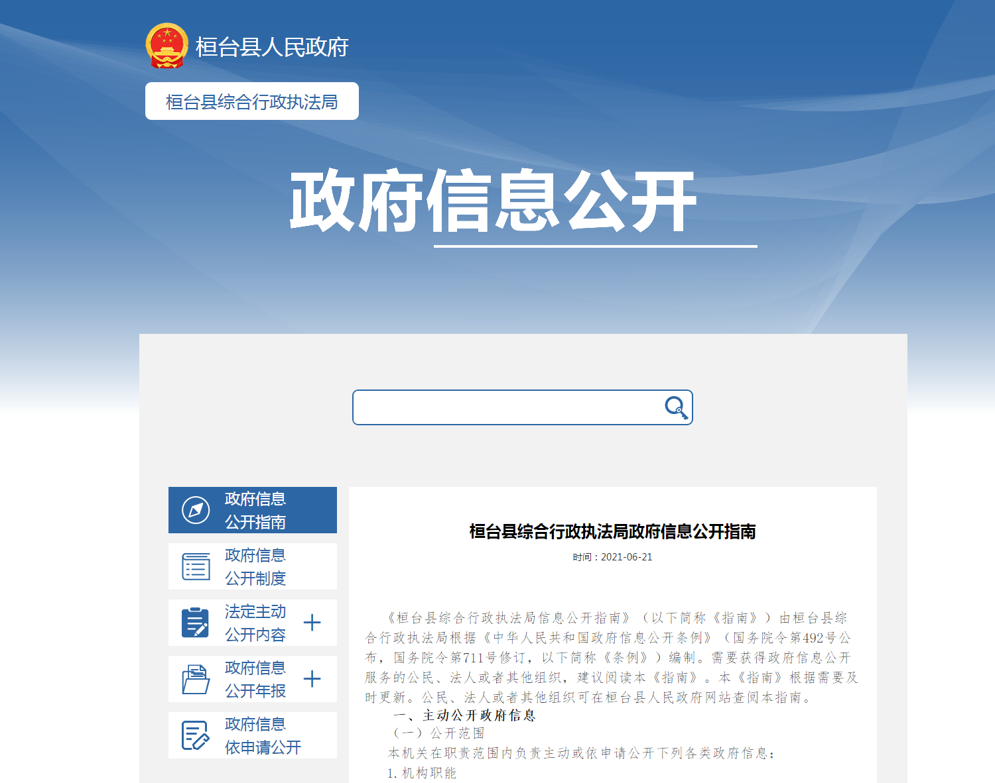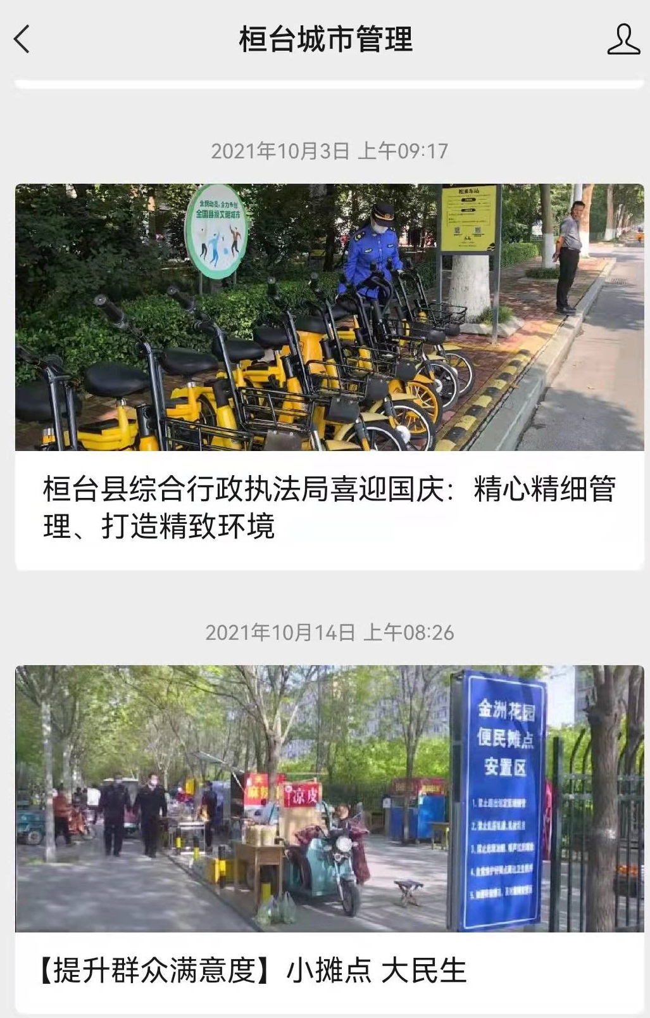
2.依申请公开。2021年，我局收到依申请公开件0件，未
收取信息处理费，较之上年度数量无增减。
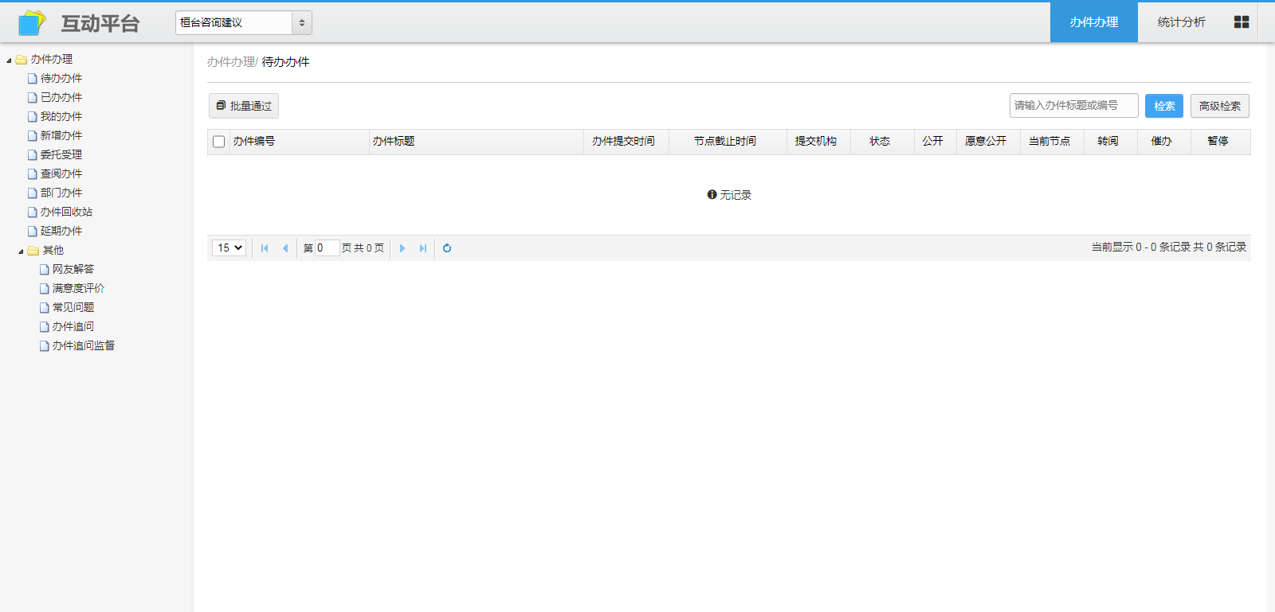
3.政府信息管理。根据信息公开工作要求，我局制定了主动公开制度、依申请公开制度及保密审查制度等相关制度。按照“合法、全面、准确、及时”的要求及时进行动态更新调整，确保法规、政策和相关信息能够及时主动、真实准确公开。
4.政府信息公开平台建设。一是在县政府网站规范设置信息公开栏目，按照“内容准确、发布规范、更新及时”的要求，安排专人加强日常监管和维护，做好信息发布审核工作，进一步增强公开实效。二是充分利用各类新媒体平台，在“i桓台”APP、“桓台城市管理”微信公众号，多形式、多角度发布城市管理工作信息，扩大政务公开的覆盖面和影响力。
5.监督保障。按照《中华人民共和国政府信息公开条例》要求，我局完善政府信息公开工作规程。成立了以局长许立勇同志为组长，分管领导石光明同志为副组长，执法大队、公园城市管理服务中心、机关科室有关负责人为成员的综合执法局政府信息公开工作领导小组。小组下设办公室，由局政策法规科具体负责政府信息公开网站的维护以及信息更新等工作。同时，定期组织政务公开业务培训，确保政务公开依法依规有序有效开展。
- 主动公开政府信息情况

第二十条第（一）项
信息内容 | 本年制发件数 | 本年废止件数 | 现行有效件数
规章 | 0 | 0 | 0
行政规范性文件 | 0 | 0 | 0
第二十条第（五）项
信息内容 | 本年处理决定数量
行政许可 | 0
第二十条第（六）项
信息内容 | 本年处理决定数量
行政处罚 | 105
行政强制 | 0
第二十条第（八）项
信息内容 | 本年收费金额（单位：万元）
行政事业性收费 | 0

三、收到和处理政府信息公开申请情况
（本列数据的勾稽关系为：第一项加第二项之和，等于第三项加第四项之和） |  |  | 申请人情况
 |  |  | 自然人 | 法人或其他组织 |  |  |  |  | 总计
 |  |  | 自然人 | 商业  企业 | 科研  机构 | 社会公益组织 | 法律服务机构 | 其他 | 总计
一、本年新收政府信息公开申请数量 |  |  | 0 | 0 | 0 | 0 | 0 | 0 | 0
二、上年结转政府信息公开申请数量 |  |  | 0 | 0 | 0 | 0 | 0 | 0 | 0
三  、  本年度办理结果 | （一）予以公开 |  | 0 | 0 | 0 | 0 | 0 | 0 | 0
三  、  本年度办理结果 | （二）部分公开（区分处理的，只计这一情形，不计其他情形） |  | 0 | 0 | 0 | 0 | 0 | 0 | 0
三  、  本年度办理结果 | （三）不予公开 | 1.属于国家秘密 | 0 | 0 | 0 | 0 | 0 | 0 | 0
三  、  本年度办理结果 | （三）不予公开 | 2.其他法律行政法规禁止公开 | 0 | 0 | 0 | 0 | 0 | 0 | 0
三  、  本年度办理结果 | （三）不予公开 | 3.危及“三安全一稳定” | 0 | 0 | 0 | 0 | 0 | 0 | 0
三  、  本年度办理结果 | （三）不予公开 | 4.保护第三方合法权益 | 0 | 0 | 0 | 0 | 0 | 0 | 0
三  、  本年度办理结果 | （三）不予公开 | 5.属于三类内部事务信息 | 0 | 0 | 0 | 0 | 0 | 0 | 0
三  、  本年度办理结果 | （三）不予公开 | 6.属于四类过程性信息 | 0 | 0 | 0 | 0 | 0 | 0 | 0
三  、  本年度办理结果 | （三）不予公开 | 7.属于行政执法案卷 | 0 | 0 | 0 | 0 | 0 | 0 | 0
三  、  本年度办理结果 | （三）不予公开 | 8.属于行政查询事项 | 0 | 0 | 0 | 0 | 0 | 0 | 0
三  、  本年度办理结果 | （四）无法提供 | 1.本机关不掌握相关政府信息 | 0 | 0 | 0 | 0 | 0 | 0 | 0
三  、  本年度办理结果 | （四）无法提供 | 2.没有现成信息需要另行制作 | 0 | 0 | 0 | 0 | 0 | 0 | 0
三  、  本年度办理结果 | （四）无法提供 | 3.补正后申请内容仍不明确 | 0 | 0 | 0 | 0 | 0 | 0 | 0
三  、  本年度办理结果 | （五）不予处理 | 1.信访举报投诉类申请 | 0 | 0 | 0 | 0 | 0 | 0 | 0
三  、  本年度办理结果 | （五）不予处理 | 2.重复申请 | 0 | 0 | 0 | 0 | 0 | 0 | 0
三  、  本年度办理结果 | （五）不予处理 | 3.要求提供公开出版物 | 0 | 0 | 0 | 0 | 0 | 0 | 0
三  、  本年度办理结果 | （五）不予处理 | 4.无正当理由大量反复申请 | 0 | 0 | 0 | 0 | 0 | 0 | 0
三  、  本年度办理结果 | （五）不予处理 | 5.要求行政机关确认或重新出具已获取信息 | 0 | 0 | 0 | 0 | 0 | 0 | 0
三  、  本年度办理结果 | （六）其他处理 | 1.申请人无正当理由逾期不补正、行政机关不再处理其政府信息公开申请 | 0 | 0 | 0 | 0 | 0 | 0 | 0
三  、  本年度办理结果 | （六）其他处理 | 2.申请人逾期未按收费通知要求缴纳费用、行政机关不再处理其政府信息公开申请 | 0 | 0 | 0 | 0 | 0 | 0 | 0
三  、  本年度办理结果 | （六）其他处理 | 3.其他 | 0 | 0 | 0 | 0 | 0 | 0 | 0
三  、  本年度办理结果 | （七）总计 |  | 0 | 0 | 0 | 0 | 0 | 0 | 0
四、结转下年度继续办理 |  |  | 0 | 0 | 0 | 0 | 0 | 0 | 0
四、政府信息公开行政复议、行政诉讼情况
行政复议 |  |  |  |  | 行政诉讼
结果维持 | 结果  纠正 | 其他  结果 | 尚未  审结 | 总计 | 未经复议直接起诉 |  |  |  |  | 复议后起诉
 |  |  |  |  | 结果  维持 | 结果  纠正 | 其他  结果 | 尚未  审结 | 总计 | 结果  维持 | 结果  纠正 | 其他  结果 | 尚未  审结 | 总计
0 | 0 | 0 | 0 | 0 | 0 | 0 | 0 | 0 | 0 | 0 | 0 | 0 | 0 | 0

五、存在的主要问题及改进情况
我局政府信息公开工作主要存在以下问题有待改进：
1.主动公开的意识有待于进一步提高。
2.信息公开的及时性需进一步加强。
3.信息公开的广度和深度有待进一步拓展。
为此，我局制定以下改进措施：
1.加大培训力度。进一步增强机关各科室、中队主动公开的意识和能力，将信息公开工作同业务工作密切结合。
2.提高信息公开的及时性。及时发布和更新综合行政执法工作信息，确保信息公开的准确性和时效性。
3.充实信息公开内容，增强实效性。重点做好群众关注、涉及群众切身利益的各类政府信息的公开，丰富政府信息内容，提高政府信息公开水平
六、其他需要报告的事项
1.2021年，我单位未收到依申请公开信息件，未收取信息处理费。
2.我局根据《2021年桓台县政务公开工作要点》要求，加强政务公开培训工作，严格规范政府信息管理，做好政府信息公开规范性审查和保密审查。落实专人专责，做好主动公开栏目内容的日常检查、维护和更新。加强重点部署执行情况公开和财政资金领域信息公开，加强政策文件解读力度，积极回应社会关切。
3.2021年，我局共办理政协提案6件，均已办理完毕并将办理情况在县政府网站公开。
4.2021年度，我局除在桓台县政府网站规范公开各类政务信息外，在市、县级媒体以及各类新媒体平台“i桓台”APP、“桓台城市管理”微信公众号，多形式、多角度发布城市管理工作信息，扩大了政务公开的覆盖面和影响力。

如对本报告有任何疑问，请与桓台县综合行政执法局政策法规科联系。（地址：桓台县城区卫生街126号，邮编：256400，联系电话：0533-8212289）

